**Maska do włosów Farmavita Amethyste - jakie ma działanie i jak ją stosować?**

**Odpowiednia pielęgnacja włosów to podstawa. Używanie nadmiaru kosmetyków i obciążanie skóry głowy to jeden z podstawowych błędów, jakie zdarza nam się popełniać. <strong>Maska do włosów Farmavita Amethyste</strong> to sposób na jej oczyszczenie!**

**Maska do włosów Farmavita Amethyste - świadoma pielęgnacja**

Każda kobieta marzy o lśniących, zdrowych i gęstych włosach. W pewnym stopniu odpowiadają za to geny, ale przede wszystkim to my mamy ogromny wpływ na to, w jakiej kondycji są nasze włosy. Wszelkie zabiegi z wykorzystaniem wysokich temperatur, jak prostowanie czy kręcenie, nie są korzystne dla struktury włosa. Podobnie jak nadużywanie kosmetyków, które mogą mieć zły wpływ na skórę głowy. Dlatego [maska do włosów Farmavita Amethyste](https://sklep.centrumzdrowegowlosa.pl/peeling-skory-glowy/85-peeling-do-skory-glowy-farmavita-amethyste.html) powinna być stosowana co jakiś czas, aby oczyścić skórę.

**Jakie działanie ma maska do włosów Farmavita Amethyste?**

Ta maska działa tak samo jak peeling. Pozwala na pozbycie się zrogowaciałego naskórka, jednocześnie usuwa pozostałości kosmetyków, a także odblokowuje mieszki włosowe. **Maska do włosów Farmavita Amethyste** utrzymuję skórę głowy w czystości i sprawia, że jest bardziej chłonna. W związku z tym, jeśli planujesz zacząć jakąś kurację w postaci ampułek, wcierek czy szamponów, zacznij od oczyszczenia skóry głowy. Dzięki temu, składniki lepiej się wchłoną.

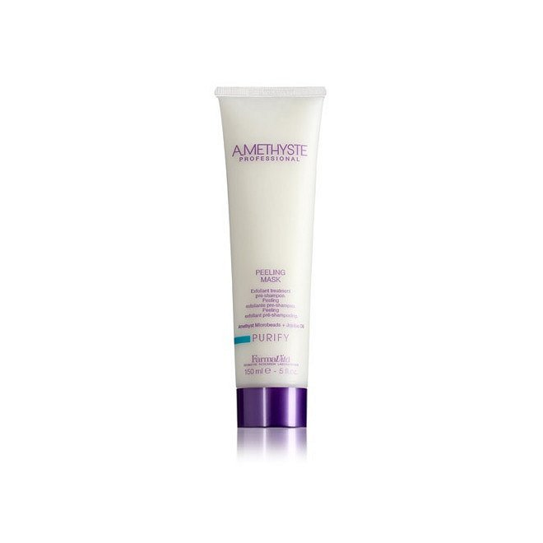

**Sposób użycia i składniki**

Za delikatne oczyszczenie odpowiadają mikroperełki oleju jojoba, które działają wspólnie z innymi, naturalnymi składnikami (ekstraktem z pokrzywy, eukaliptusa, bylicy i innych roślin). Zalecana częstotliwość stosowania to raz w tygodniu. Jak używać *maskę do włosów Farmavita Amethyste*? Nanieś ją na skórę przed myciem, następnie wmasowuj całość w głowę opuszkami palców, przez około 5 minut. Po tym zabiegu umyj włosy odpowiednim szamponem.